Отчёт о работе по социализации детей мигрантов в МОУ «СОШ №2» г. Белоусово Жуковского района Калужской области в марте 2020-21 учебного года
Дата | Название |  | Форма | Предполагаемый результат
03.03 | День иностранного языка | Занятие по предмету для тех, кто испытывает трудности в учёбе | французский язык для недавно прибывших из другой школы и с другим языком  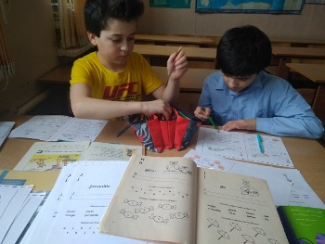 | научить читать по-французски, ходить на дополнительное занятие по предмету  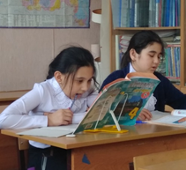
10.03 | День поделок | Придумываем и мастерим сами | Макет детской площадки из пластилина  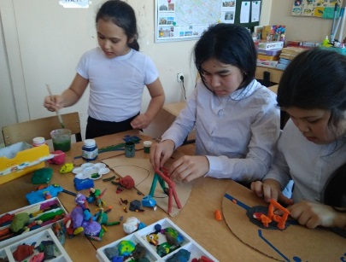 | Презентация своей площадки  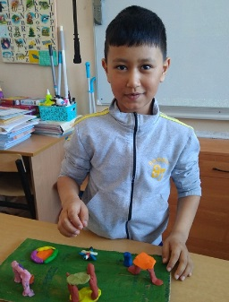
17.03 | День настольных игр | игра «Русское лото»  «Будем знакомы?» настольная игра про историю и культуру России, Таджикистана и Узбекистана 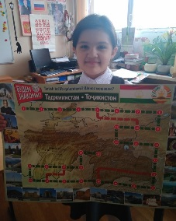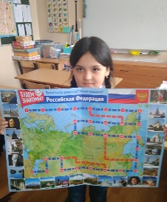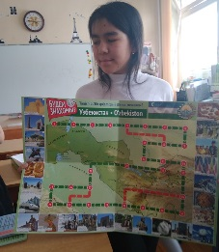 | Знакомство с правилами игры  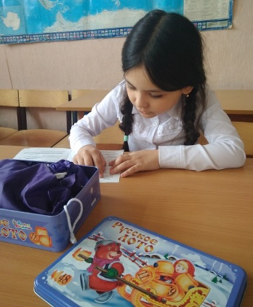  Из трех представленных стран выбрали Таджикистан, свою Родину  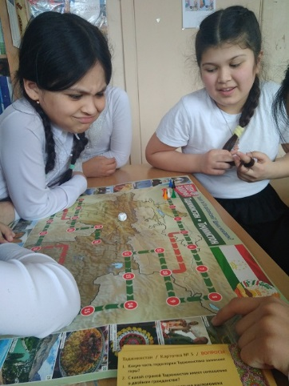 | В игре повторяли числительные, развивали внимание  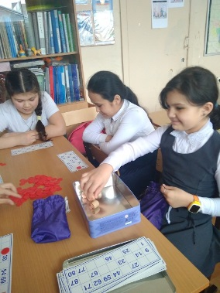  Познавательная игра, заинтересовало название и тема, но вопросы для 2-5 классов трудные, им требуется дополнительная информация о Таджикистане, родине детей.  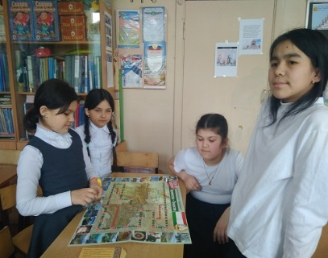
Организатор занятий по социализации детей мигрантов Суржикова В.А.

